Перечень документов  предоставляемых родителями  (законными представителями)  ребенка для прохождения ПМПК  1. Заявление (выдается и заполняется в момент подачи документов).  2. Паспорт (законного представителя).  3. Копия постановления об установлении опеки (для опекунов).  4. Свидетельство о рождении.  5. Справка МСЭ (если ребенок - инвалид).  6. Подробная выписка из медицинской карты (оформляет педиатр (терапевт).  7. Подлинники медицинских документов (срок давности – не более 6 месяцев), снабженные штампом и печатью медицинского учреждения, печатью врача и датой выдачи:  а) заключение врача - оториноларинголога;  б) заключение врача - офтальмолога;  в) заключение врача - невролога;  г) заключение врача - сурдолога (при необходимости);  д) заключение врача - ортопеда (при необходимости).   | Перечень документов  предоставляемых родителями  (законными представителями)  ребенка для прохождения ПМПК  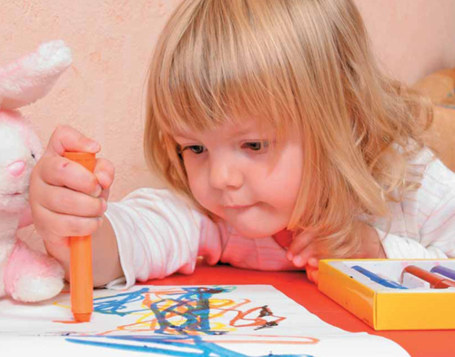  (продолжение)  8. Подробная педагогическая характеристика (из школы или детского сада), заверенная подписями классного руководителя (воспитателя), администрацией и печатью ОУ.  9. Рисунки и другие результаты самостоятельной продуктивной деятельности ребенка (творческие работы и т.д.)  Для школьника    10. Годовые и четвертные оценки за предыдущий год обучения, четвертные и текущие оценки за учебный год на данный момент обучения, заверенные подписями классного руководителя, администрацией и печатью ОУ.  11. Рабочие тетради, тетради для контрольных работ по русскому языку и математике. | управление образованием  администрации муниципального образования Темрюкский район  РАЙОННАЯ (НЕОСВОБОЖДЕННАЯ) ПСИХОЛОГО-МЕДИКО-ПЕДАГОГИЧЕСКАЯ КОМИССИЯ  Правила и порядок  прохождения ПМПК    г.Темрюк  2013 г.

Правила и порядок прохождения ПМПК  1. Приём детей на ПМПК осуществляется по инициативе родителей (законных представителей), а также по инициативе учреждений образования, здравоохранения, социальной защиты с согласия родителей.  2. Родители (законные представители) могут обратиться в управление образованием с понедельника по пятницу, с 08.00 до 17.00 в кабинет № 6,15 для ознакомления с условиями приема и прохождения ПМПК.  Либо по телефону: 4 – 30 – 99, 5-21-61  Сайт управления образованием: uotem.ucoz.ru  3. Все документы предоставляются ПМПК заранее (не позднее, чем за 3 дня до прохождения ПМПК). Родители согласовывают дату, и время прохождения ПМПК.  4. Обследование ребёнка на ПМПК проводится в присутствии родителей (законных представителей). При невозможности присутствия на ПМПК в назначенный день (по уважительной причине), просьба сообщить по телефону и согласовать новую дату ПМПК.  5. Обследование ребёнка на ПМПК возможно только при добровольном согласии родителей, осознающих важность обследования для решения той или иной проблемы развития ребёнка и защиты его интересов и прав. | 6. Специалисты ПМПК в праве не принимать ребенка и сопровождающего родителя (законного представителя) с простудными и инфекционными заболеваниями.  7. В любой момент родители, дети могут отказаться от дальнейшего обследования.  8. В процессе приёма детей и подростков на ПМПК соблюдается правило конфиденциальности. Никто, кроме заранее оговоренных с родителями (законными представителями) официальных лиц (специалистов, руководителей образовательных учреждений, сотрудничающих с ПМПК), не имеют доступа к информации, сообщённой родителям.  9. На ПМПК ребенка обследуют педагоги –  специалисты (учитель – логопед, учитель – дефектолог, педагог – психолог).  10. Обследование ребёнка на ПМПК осуществляется каждым специалистом поэтапно или несколькими специалистами вместе, что определяется психолого – медико - педагогическими задачами.  11. Процедура и продолжительность обследования определяются, исходя из задач обследования, а также возрастных, психофизических и иных индивидуальных особенностей детей.  12. В диагностически сложных случаях комиссия может провести дополнительное обследование ребенка в другой день или направить ребенка для проведения обследования краевую ПМПК. | 13. По результатам обследования составляется коллегиальное заключение ПМПК, которое выдаётся на руки родителям (законным представителям) и является документом, подтверждающим право детей и подростков на обеспечение оптимальных условий для получения ими образования. Заключение ПМПК носит рекомендательный характер.  14. Документы, предоставленные родителями на ПМПК, обратно не возвращаются. Копии протоколов ПМПК не выдаются.  15. В случае несогласия с коллегиальным заключением территориальной ПМПК родители могут обратиться в краевую ПМПК на повторное обследование ребенка.  Адрес: г.Краснодар, ул. Московская, д.65  Телефон: 257-05-26, 275-66-88

